Chyby oka - BIO

* **Krátkozrakosť** 
  + Chyba oka, pri ktorej sa lúče svetla zbiehajú **pred** sietnicou
  + Nevytvára sa ostrý obraz
  + Táto chyba sa dá odstrániť rozptylkami
  + Človek vidí zle **vzdialené** predmety
  + 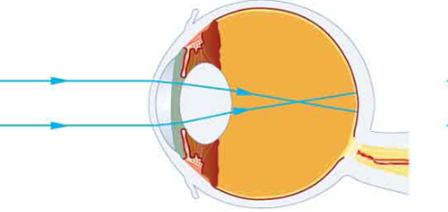
* **Ďalekozrakosť**
  + Chyba oka, pri ktorej sa lúče svetla zbiehajú **za** sietnicou
  + Nevytvára sa ostrý obraz
  + Táto chyba sa dá odstrániť **spojkami**
  + Človek vidí zle **blízke** predmety
  + 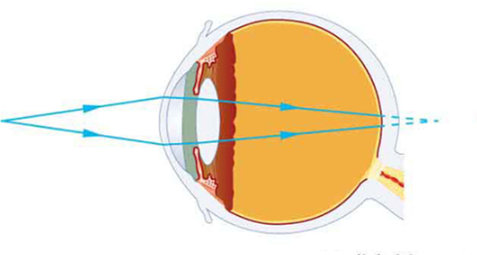
* **Astigmatizmus**
  + Príčina – nerovnomerné zakrivenie niektorých optických plôch oka (najčastejšie rohovky)
  + Lúče svetla sa na sietnici lámu na viacerých bodoch
  + Výsledkom je rozostrené / deformované videnie